Специализированное муниципальное бюджетное учреждение
«Социально - реабилитационный центр для несовершеннолетних» п. Ракитное

УТВЕРЖДАЮ:

Директор СМБУ «Социально- реабилитационный центр

для несовершеннолетних»

________________ /Белых О.Б./
«_____» ____________ 20____ г.

Программа декоративно прикладной направленности «Волшебный квиллинг».
(Техника бумагокручения)

Составитель: Подопригора О.В.
(заместитель директора по воспитательной и
реабилитационной работе )

Ракитное 2018г.

Пояснительная записка

Одной из главных задач обучения и воспитания детей на занятиях прикладным творчеством является обогащение мировосприятия воспитанника, т.е. развитие творческой культуры ребенка, развитие творческого нестандартного подхода к реализации задания, воспитание трудолюбия, интереса к практической деятельности, радости созидания и открытия для себя что-то нового.
Данная программа имеет декоративно-прикладную направленность, которая считается важным направлением в развитии и воспитании. Являясь наиболее доступным для детей, прикладное творчество обладает необходимой эмоциональностью, привлекательностью, эффективностью. Программа предполагает развитие у детей художественного вкуса и творческих способностей.
В настоящее время искусство работы с бумагой в детском творчестве не потеряло своей актуальности. Бумага остается инструментом творчества, который доступен каждому.
Бумага — первый материал, из которого дети начинают мастерить, творить, создавать неповторимые изделия. Она известна всем с раннего детства. Устойчивый интерес детей к творчеству из бумаги обуславливается ещё и тем, что данный материал даёт большой простор творчеству. Бумажный лист помогает ребёнку ощутить себя художником, дизайнером, конструктором, а самое главное — безгранично творческим человеком. Претерпевая колоссальные изменения с древних времён, бумага в современном обществе представлена большим многообразием. Цветная и белая, бархатная и глянцевая, папирусная и шпагат — она доступна всем слоям общества. С помощью бумаги можно украсить елку, сложить головоломку, смастерить забавную игрушку или коробочку для подарка и многое, многое другое, что интересует ребенка.
Как уже отмечалось, бумага попадает в руки ребенка с самого раннего детства, и он самостоятельно создает из нее образы своего внутреннего мира. Обычный материал — бумага — приобретает новое современное направление, им можно работать в разных техниках.
Квиллинг - старинная техника обработки бумаги, распространенная и в наше время.
Квиллинг открывает детям путь к творчеству, развивает их фантазию и художественные возможности.
Программа построена ― от простого к сложному. Рассматриваются различные методики выполнения изделий из бумаги и картона с использованием самых разнообразных техник (бумагокручение, конструирование, мозаика, аппликация). Создавая свой мир из бумаги, ребенок готовится стать созидателем доброго мира. В этом мы, педагоги, видим основную необходимость сегодняшнего дня.
Ведущая идея данной программы — создание комфортной среды общения, развитие способностей, творческого потенциала каждого ребенка и его самореализации.

Цель программы
Всестороннее интеллектуальное и эстетическое развитие детей в процессе овладение элементарными приемами техники квиллинга, в рамках художественного конструирования из бумаги.

Задачи программы:
Развивающие:
- Развивать внимание, память, логическое и пространственное воображения.
- Развивать мелкую моторику рук и глазомер.
- Развивать художественный вкус, творческие способности и фантазии детей.
- ·Развивать у детей способность работать руками, приучать к точным движениям пальцев, совершенствовать мелкую моторику рук, развивать глазомер.

Обучающие:
- Знакомить детей с основными понятиями и базовыми формами квиллинга.
- Обучать различным приемам работы с бумагой.
- Формировать умения следовать устным инструкциям.
- Знакомить детей с основными геометрическими понятиями: круг, квадрат, треугольник, угол, сторона, вершина и т.д. Обогащать словарь ребенка специальными терминами.
- Создавать композиции с изделиями, выполненными в технике квиллинга.
Воспитательные:
- Воспитывать интерес к искусству квиллинга.
- Формировать культуру труда и совершенствовать трудовые навыки.
- Способствовать созданию игровых ситуаций, расширять коммуникативные способности детей.
- Совершенствовать трудовые навыки, формировать культуру труда, учить аккуратности, умению бережно и экономно использовать материал, содержать в порядке рабочее место.
Организационно-методическое обеспечение программы.
Программа “Волшебный квиллинг” рассчитана на 1 год обучения. Для успешного освоения программы занятия численность детей в группе кружка должна составлять не более 15 человек.
Группы формируются из воспитанников в возрасте 6-16 лет.

Продолжительность занятия – 2 часа
Количество занятий – 2 раза в неделю

Формы занятий:
Традиционные, комбинированные и практические занятия.
Способы поверки результатов:
Итоговая выставка работ.

Принципы:
• доступности (простота, соответствие возрастным и индивидуальным особенностям);
• наглядности (иллюстративность, наличие дидактических материалов). ―Чем более органов наших чувств, принимает участие в восприятии какого-нибудь впечатления или группы впечатлений, тем прочнее ложатся эти впечатления в нашу механическую, нервную память, вернее сохраняются ею и легче, потом вспоминаются (К.Д. Ушинский);
• демократичности и гуманизма (взаимодействие педагога и ученика в социуме, реализация собственных творческих потребностей);
• научности (обоснованность, наличие методологической базы и теоретической основы).
• систематичности (научившись элементарным навыкам работы, ребенок применяет свои знания в выполнении сложных творческих работ).
Тематика занятий строится с учетом интересов воспитанников, возможности их самовыражения. В ходе усвоения детьми содержания программы учитывается темп развития специальных умений и навыков, уровень самостоятельности, умение работать в коллективе. Программа позволяет индивидуализировать сложные работы: более сильным детям будет интересна сложная конструкция, менее подготовленным, можно предложить работу проще. При этом обучающий и развивающий смысл работы сохраняется. Это дает возможность предостеречь ребенка от страха перед трудностями, приобщить без боязни творить и создавать.

Ожидаемый результат:
- научатся различным приемам работы с бумагой;
- будут знать основные геометрические понятия и базовые формы квиллинга;
- научатся следовать устным инструкциям, читать и зарисовывать схемы изделий; создавать изделия квиллинга, пользуясь инструкционными картами и схемами;
- будут создавать композиции с изделиями, выполненными в технике квиллинга;
- разовьют внимание, память, мышление, пространственное воображение; мелкую моторику рук и глазомер; художественный вкус, творческие способности и фантазию.
- познакомятся с искусством бумагокручения;
- овладеют навыками культуры труда;
- улучшат свои коммуникативные способности и приобретут навыки работы в коллективе.
Техническое оснащение занятий.
Для занятий необходимо иметь: цветную бумагу, гофрированный картон; картон белый и цветной, клей (наилучшим является клей ПВА), зубочистка.
Инструменты: ножницы, карандаши простые, линейка, кисточки для клея, салфетки, клеенка.

Тематический план занятий.

№ п/п | Наименование тем
1-2 | Вводное занятие, ознакомление с инструментами и материалами, техникой безопасности при работе с ними.
 | Выполнение основных элементов - роллов. Скручивание элементов ролл, и выполнение элементов капля, лист. Техника изготовления цветочка.
 | Изготовление основы и обучение сборки изделия.
3 | Практическая работа. Выполнение объёмной аппликации «Цветы».
4 | Практическая работа. Выполнение объёмной аппликации «Бабочка».
5 | Практическая работа. Выполнение объёмной аппликации «Кисть винограда».
6 | Практическая работа. Выполнение объёмной групповой работы «Рамочка для фотографий».
7 | Итоговое занятие. Оформление выставки работ воспитанников.

Список использованной литературы.

- А.Быстрицкая. “Бумажная филигрань”. - "Просвещение", Москва 1982.
- Бич Р. Большая иллюстрированная энциклопедия. - М: Издательство Эксмо, 2006. 5.Выготский Л.С. Воображение и творчество в детском возрасте. - "Просвещение", Москва 1991.
- Давыдова Г.Н. Бумагопластика. Цветочные мотивы. – М: Издательство «Скрипторий 2003», 2007 г.
4. Д.Чиотти. “Оригинальные поделки из бумаги”. – Мир книги, 2008.
5. С.Соколова. Аппликация и мозаика. – М.: Издательство Эксмо; СПб.; Валерии СПД, 2003.
6. Р.Гибсон. Поделки. Папье-маше. Бумажные цветы. - "Росмэн", Москва 1996.
7. Хелен Уолтер. “Узоры из бумажных лент”. - "Университет", Москва 2000.

Изначальный ролл — тугая спираль

Склей между собой последовательно внахлест необходимое число бумажных полосок нужной ширины. Навивая ленту на кончик шила, скрути ее в тугую спираль, продолжай скручивать руками, приклей конец (базовая форма).

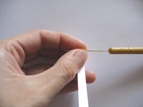 | 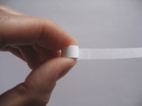 | 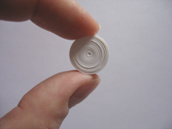

Ролл — свободная спираль

Скрути полоску плотно, как в предыдущем случае, затем осторожно дай раскрутиться, придерживая форму большим и указательным пальцами левой руки. Острым концом шила выровняй расстояние между витками спирали. Приклей конец. Это основа для всех будущих форм (еще одна базовая форма).

 | 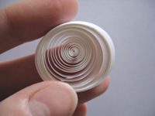 | 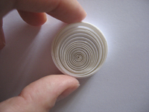

Капелька

Сделай свободную спираль. Затем двумя пальцами левой руки, указательным и большим, оттяни сердцевину в сторону, острым концом шила выровняй расстояние между витками спирали. С противоположной стороны спираль сожми двумя пальцами. Конец ленты приклей.
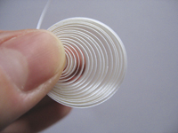 | 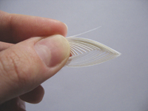 | 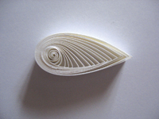
Листочек  (изогнутая капля)  Сделай капельку как в предыдущем случае и загни уголок. Конец полоски приклей. | Листик  Сделай каплю и сожми ее противоположный конец. Конец полоски приклей. | Глаз  Сделай свободную спираль и сожми две противоположные стороны. Конец полоски приклей.
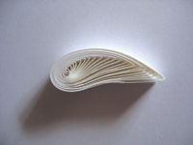 | 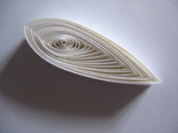 | 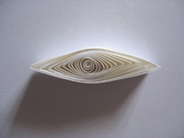
Изогнутый глаз (лист)  Сделай свободную спираль, сожми ее в виде глаза и загни уголки. Конец полоски приклей. | Треугольник  Сделай свободную спираль и сожми ее в трех местах. Конец полоски приклей. | Полумесяц  Сделай свободную спираль, сожми уголки и изогни деталь. Конец полоски приклей.
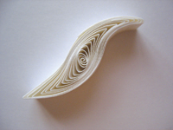 | 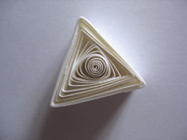 | 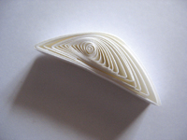
Полукруг  Сделай свободную спираль, сожми два уголка так, чтобы одна сторона заготовки была ровной, а другая — закругленной. Конец полоски приклей. | Стрелка  Сделай свободную спираль, сожми ее так, чтобы образовался треугольник, и прижми два его уголка друг к другу. Конец полоски приклей. | Ромб  Сделай глаз и сожми его уголки навстречу друг к другу, чтобы получился ромб. Конец полоски приклей.
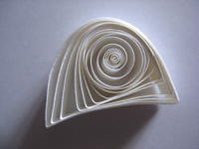 | 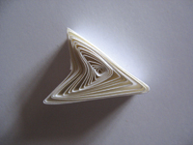 | 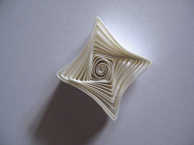
Лист (звездочка)  Сделай свободную спираль и сожми ее в нескольких местах, чтобы получились уголки. Конец полоски приклей. | Птичья лапка  Сделай свободную спираль, сожми в виде треугольника, загни два уголка в направлении третьего и сильно прижми. Конец полоски приклей. | Конус  Закрути тугую спираль, приклей конец ленты, выдвини на необходимую длину, проклей внутреннюю часть конуса клеем. Дай высохнуть.
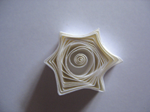 | 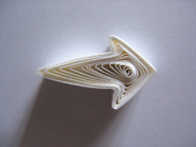 | 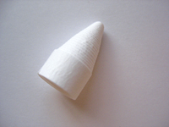
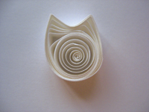 | Тюльпан*  Сделай свободную спираль, согнув полукруг, сожми два уголка по направлению друг к другу. Конец приклей.  * Названия модулей в разных источниках могут различаться. На основе базовых форм можно получить большое количество разнообразных композиций, сочетая эти элементы. Также можно придумать и свои новые формы.

